江苏国泰新点软件有限公司

地址：江苏张家港市经济开发区**(http://www.epoint.com.cn)**

电话：0512-58188000传真：0512-58132373



**建设工程政府采购管理**

**及网上交易软件**

**供应商操作手册**

**目录**

一、 系统前期准备 3

1.1、 驱动安装说明 3

1.1.1、 安装驱动程序 3

1.1.2、 安装IC卡读卡驱动 6

1.2、 证书工具 7

1.2.1、 修改口令 7

1.3、 检测工具 7

1.3.1、 启动检测工具 7

1.3.2、 系统检测 8

1.3.3、 控件检测 9

1.3.4、 证书检测 10

1.3.5、 签章检测 11

1.4、 浏览器配置 12

1.4.1、 Internet选项 12

1.4.2、 关闭拦截工具 16

二、 采购业务 16

2.1、 网上报名 17

2.2、 招标文件下载 19

2.3、 网上提问 21

2.4、 答疑文件下载 23

2.5、 上传投标文件 24

三、 采购管理 25

3.1、 商品信息维护 25

3.2、 商品报价更新 26

**修订记录**

|  |  |  |  |  |
| --- | --- | --- | --- | --- |
| **版本** | **修改日期** | **修改内容** | **修改人** | **备注** |
| 6.0.3 |  |  |  |  |
|  |  |  |  |  |
|  |  |  |  |  |
|  |  |  |  |  |

# 系统前期准备

## 浏览器配置

### Internet选项

为了让系统插件能够正常工作，请按照以下步骤进行浏览器的配置。

1、打开浏览器，在“工具”菜单→“Internet选项”，如下图：

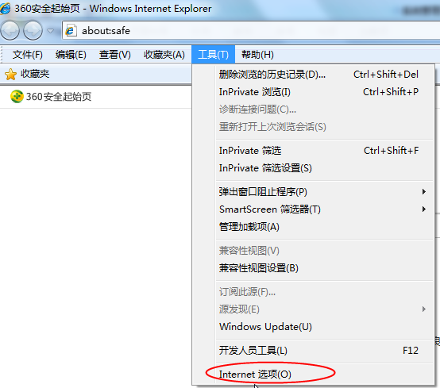

2、弹出对话框之后，请选择“安全”选项卡，具体的界面，如下图：

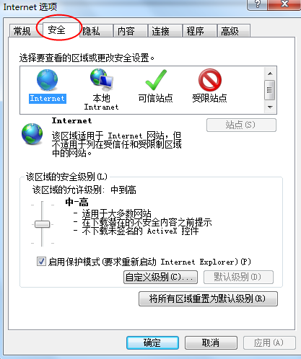

3、点击绿色的“受信任的站点”的图片，如下图：

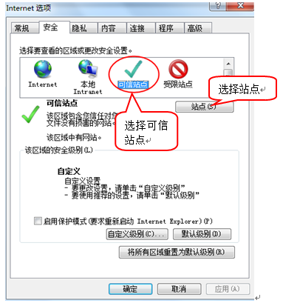

4、点击“站点”按钮，出现如下对话框，如下图：

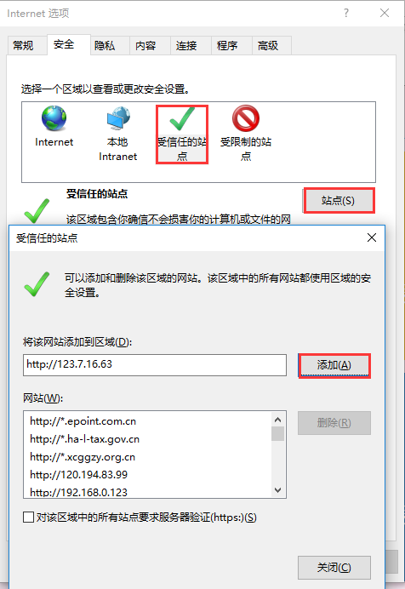

输入系统服务器的网址，格式例如：http://123.7.16.63，然后点击“添加”按钮完成添加，再按“关闭”按钮退出。

5、设置自定义安全级别，开放Activex的访问权限，如下图：

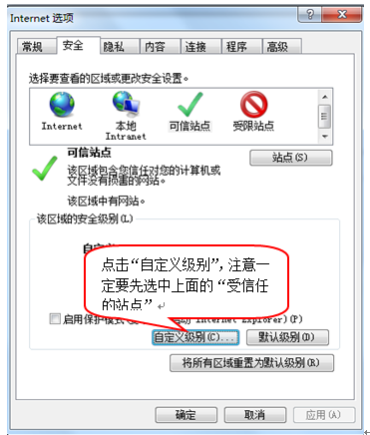

会出现一个窗口，把其中的Activex控件和插件的设置全部改为启用，如下图：

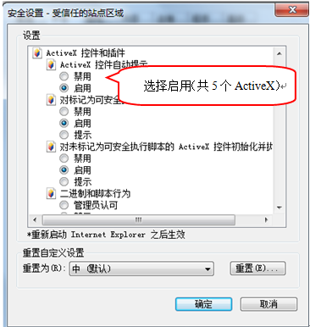

文件下载设置，开放文件下载的权限：设置为启用，如下图：

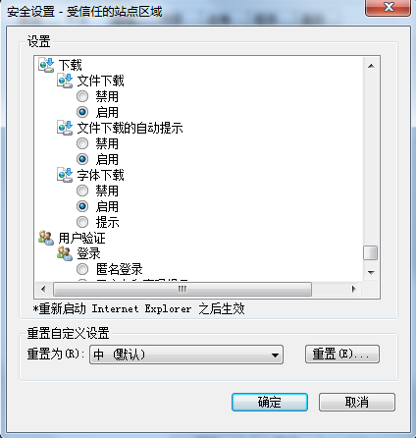

### 关闭拦截工具

上述操作完成后，如果系统中某些功能仍不能使用，请将拦截工具关闭再试用。比如在windows工具栏中关闭弹出窗口阻止程序的操作，如下图：

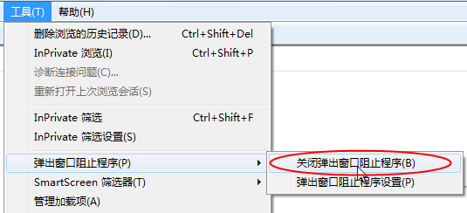

# 采购业务

1、登录交易平台会员端，如下图：

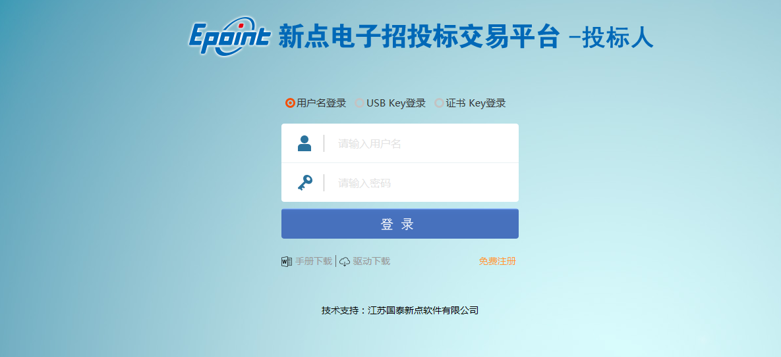

2、填写登录名和密码登录交易平台，如下图：

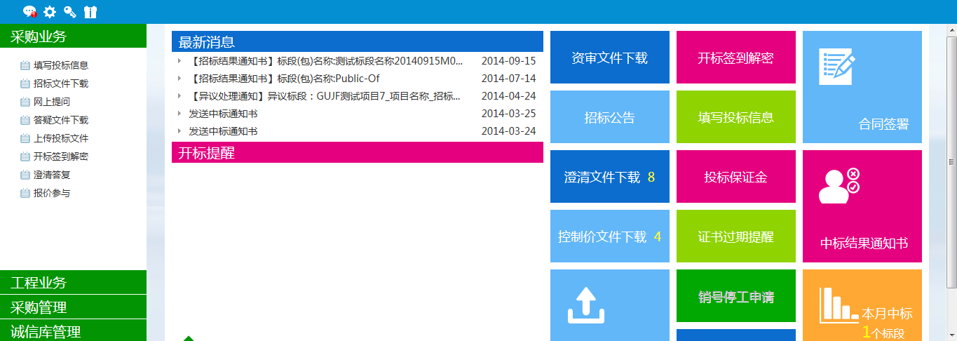

## 填写投标信息

**前提条件：**招标公告已经审核通过。

**流程功能：**供应商报名。

**操作步骤：**

1、进入菜单“采购业务—填写投标信息”，供应商可以进行网上报名，如下图：

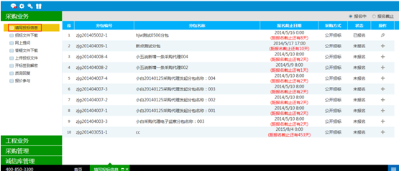

2、点击操作列“新增”按钮，进入报名页面。

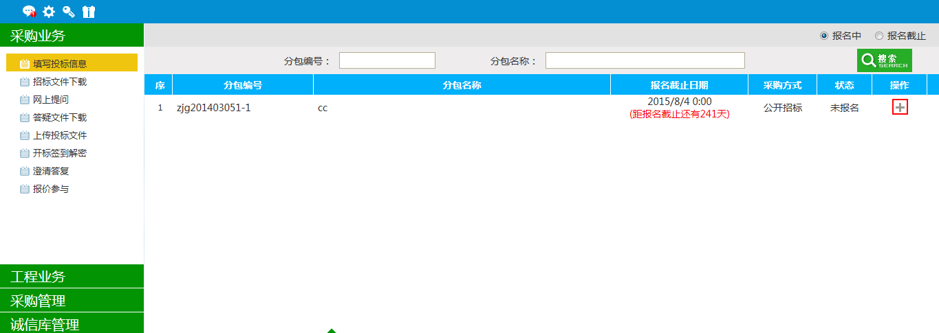

3、点击“新增报名”按钮，完成报名登记，如下图：

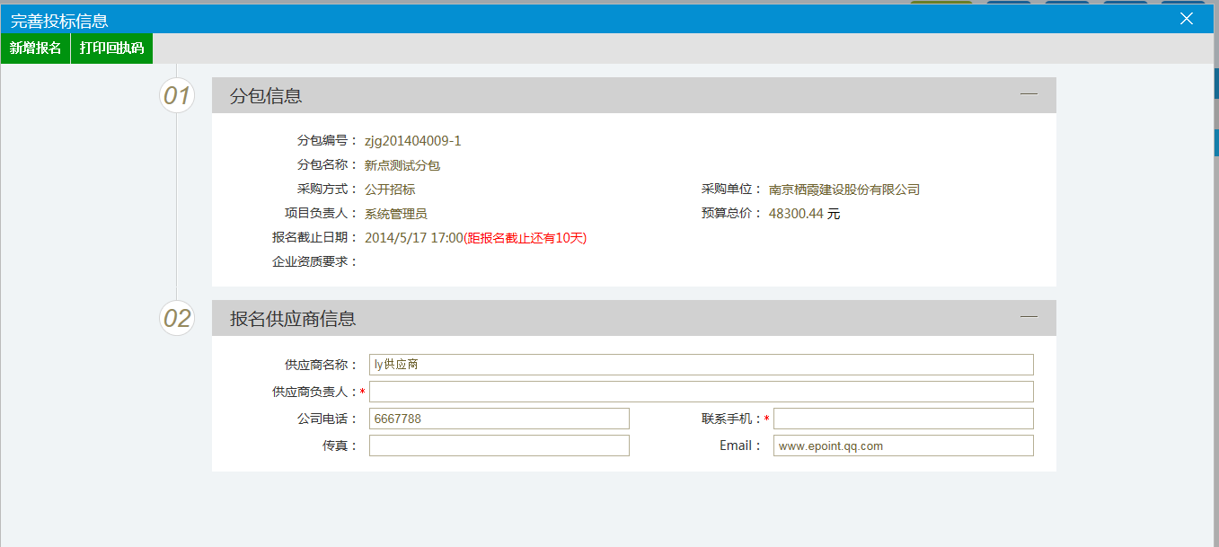

4、点击“打印回执码”按钮，可打印报名回执码，如下图：

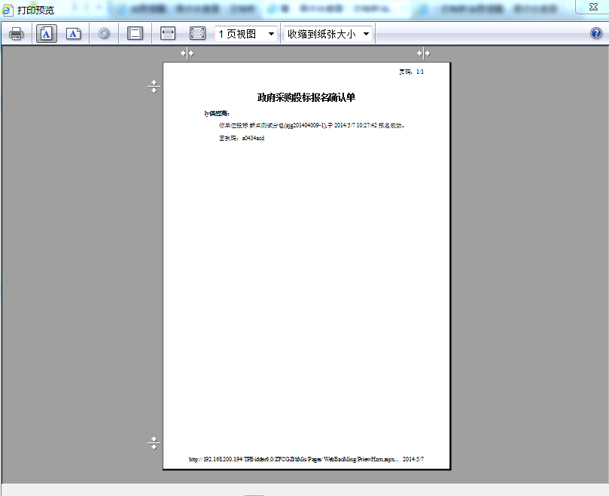

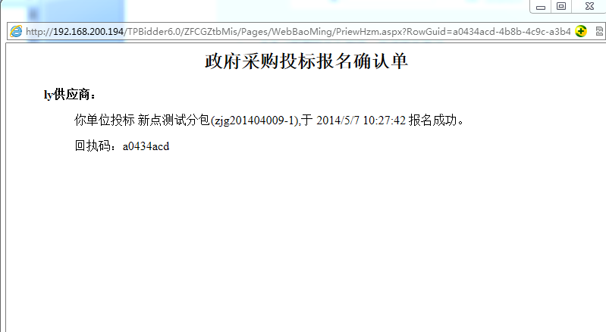

5、报名成功后，状态变为已报名。如下图：

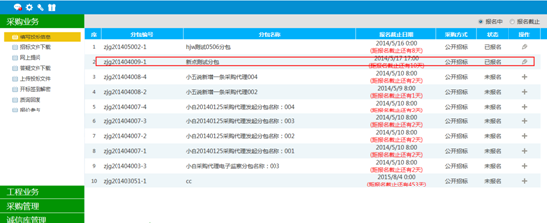

## 招标文件下载

**前提条件：**招标文件已经审核通过。

**流程功能：**供应商下载招标文件。

**操作步骤：**

1、进入菜单“采购业务—招标文件下载”，供应商可以下载招标文件，如下图：

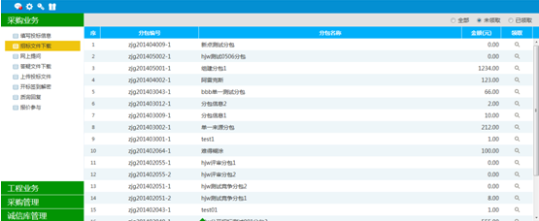

注：供应商可以对已报名的采购业务，下载招标文件。

* **招标文件下载**：

1、点击领取列“领取”按钮，进入下载页面。

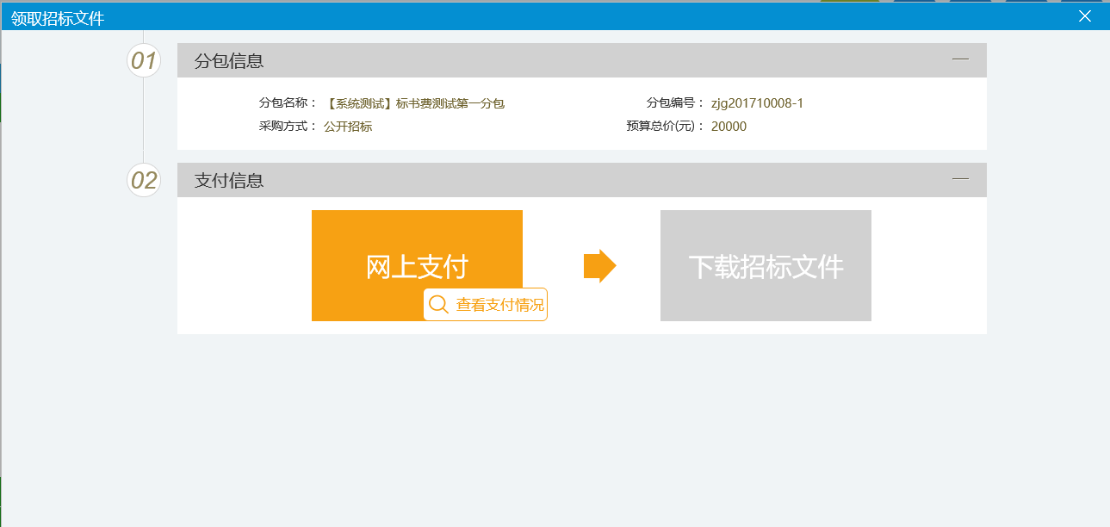

下载资格确定有两种形式，一种是网上支付，另一种是中心确认。

2、点击“网上支付”按钮，进行网上支付标书费用：个人网银，支付宝，微信。

按提示进行支付费用，获得下载资格。然后点击“下载招投标文件”按钮，进行下载。也可以点击“查看支付情况”按钮，查看支付情况。

3、中心确认后，供应商可直接点击“下载招投标文件”按钮，进行下载。

## 网上提问

**前置条件：**条目组建已完成。

**流程功能：**供应商对报名标段提问。

1、进入菜单“采购业务—网上提问”，如下图：

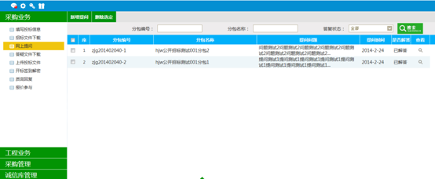

* **网上提问**：

1、点击“新增提问”按钮，进入分包选择页面。

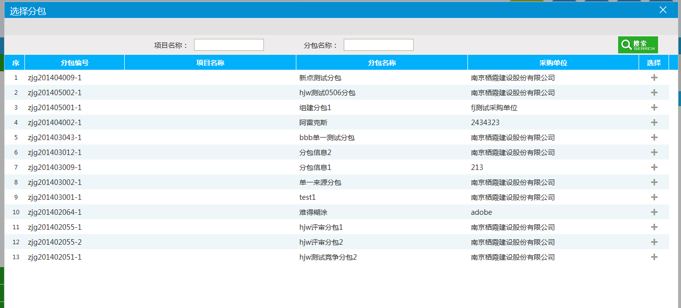

2、点击选择列按钮录入选中标段。

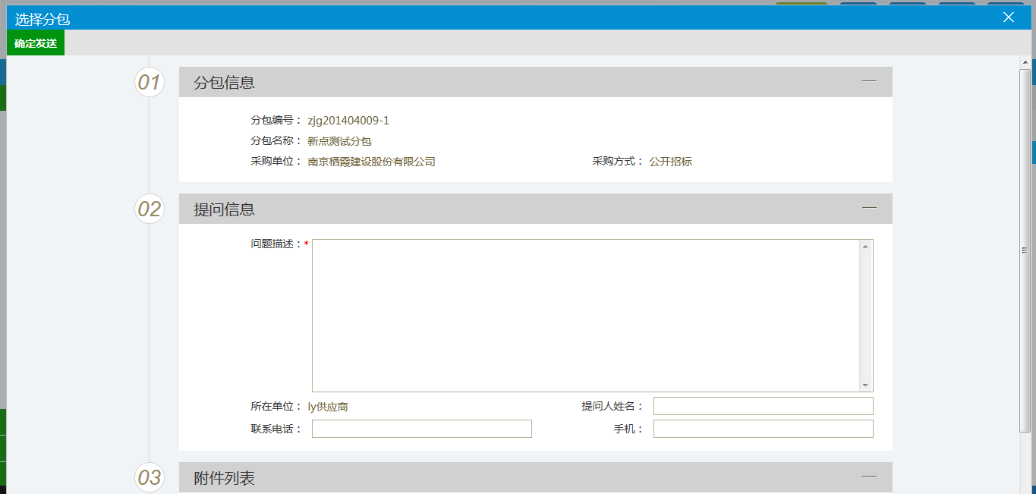

3、输入问题描述等信息后，点击“确定发送”按钮，将问题提交给中心人员解答。如下图：

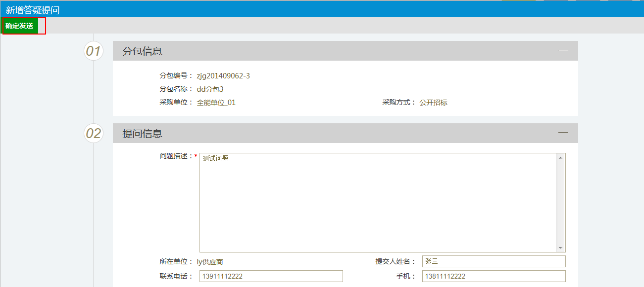

4、等采购代理或中心人员解答后，可点击“查看”按钮，查看回复信息。如下图：

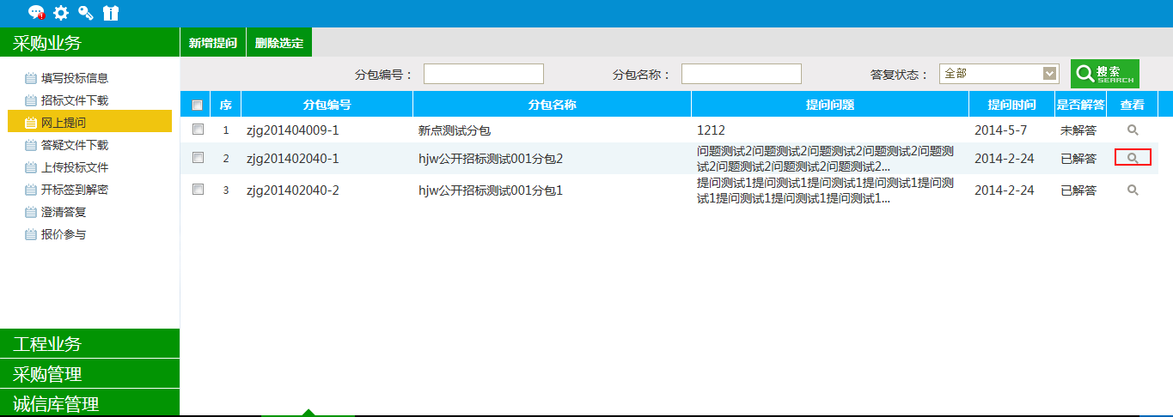

## 答疑文件下载

**前提条件：**答疑文件已经审核通过。

**流程功能：**供应商下载答疑文件。

**操作步骤：**

1、进入菜单“采购业务—答疑文件下载”，如下图：

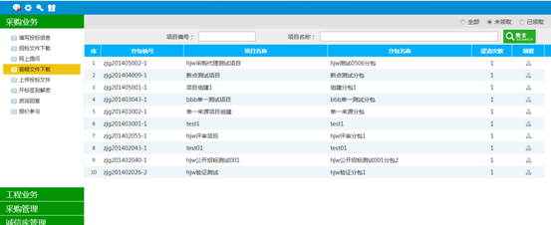

注：供应商下载过招标文件后，才可下载答疑文件。

* **答疑文件下载**：

1、点击“领取”按钮，进入下载页面，进行下载。

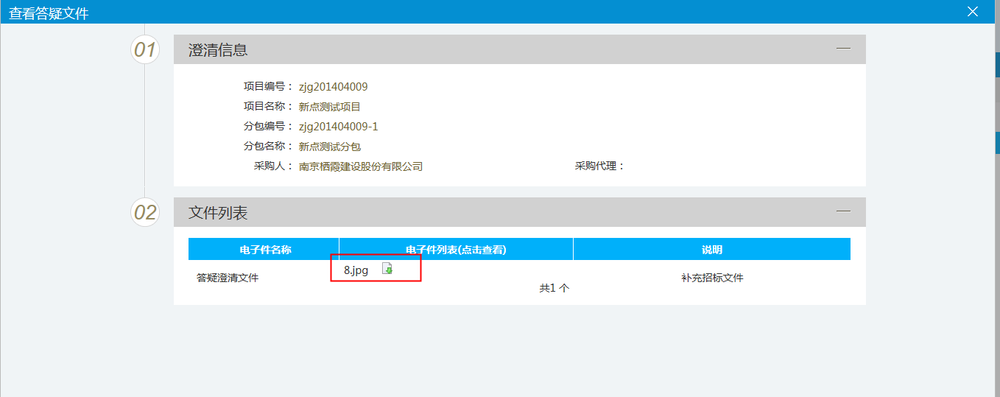

2、点击下载按钮，进行答疑文件下载。